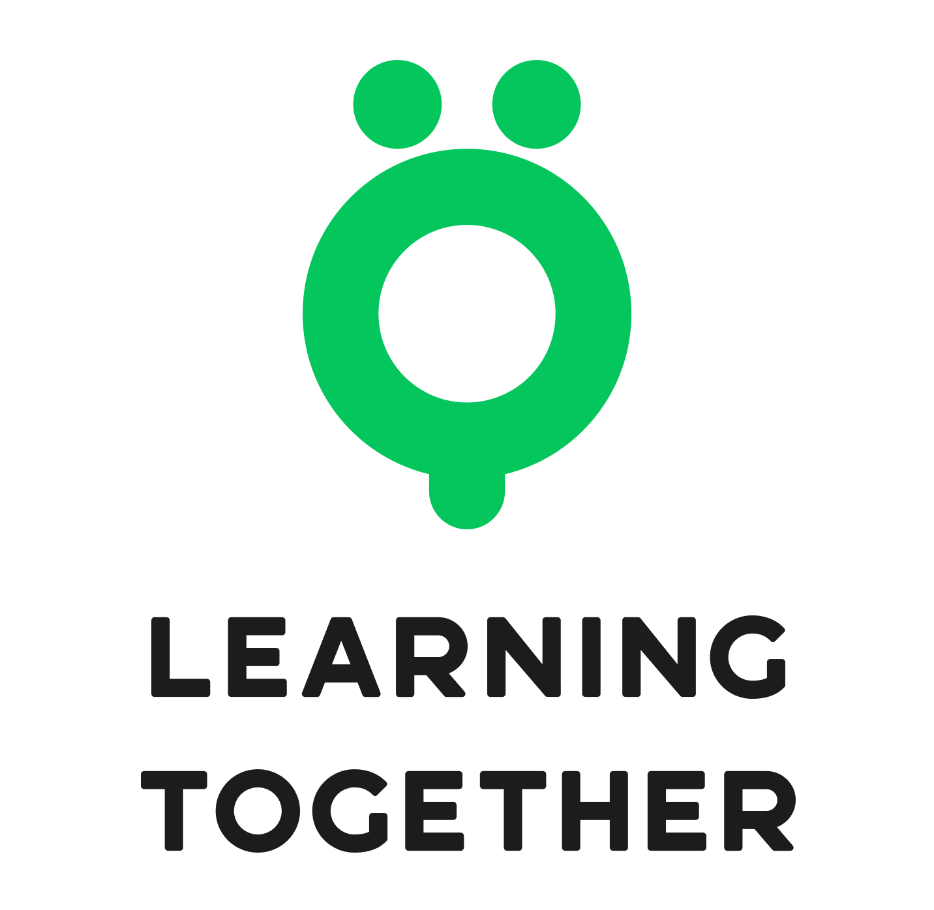 Місцевий координатор Проекту, Закарпатська область
Фінська підтримка реформи української школи - це програма розвитку, що фінансується Фінляндією. Проект доповнено компонентом за фінансування ЄС, пов'язаним з підтримкою викладання української мови як державної в регіонах мовних меншин. Проект реалізується компанією FCG International.
Ми шукаємо досвідченого місцевого координатора Проекту.
Місцевий координатор Проекту - особа, відповідальна за виконання завдань мовного компонента на регіональному рівні.
Місцезнаходження: Закарпатська область
Тривалість контракту: 3,5 роки
Зарплата: залежно від досвіду і компетенції.
Обов'язки та завдання включають, але не обмежуються:
- контроль і координація діяльності мовного компонента в цільовому регіоні,
- координація діяльності з Мовним експертом та Керівником Проекту,
- робота з викладачами шкіл для меншин,
- підтримка комунікації між Мовним експертом та школами, вчителями,
- організація таборів,
- планування та написання звітів.
Бажана кваліфікація:
- Досвід роботи в сфері освіти не менше 2 років, особливо у сфері освіти національних меншин,
- Гарні знання розвитку сектора освіти України та обізнаність щодо Нової української школи,
- Вільне володіння українською і хороша англійська, бажано угорська,
- Хороші зв'язки з основними гравцями в секторі освіти,
- Уміння працювати самостійно, проактивність і хороші комунікативні навички.
Всі перераховані вище позиції вимагають відмінного володіння англійською та українською мовами, як усно так і письмово. Бажано знання угорської та/або румунської мови. Також необхідні хороші комп'ютерні навички і вміння працювати під тиском.
Ми є роботодавцем, який дотримується принципу рівних можливостей. Ми не дискримінуємо за ознакою раси, релігії, кольору шкіри, статі, гендерної ідентичності, сексуальної орієнтації, віку, фізичних або розумових вад, національного походження або будь-якою іншою ознакою. Рішення про працевлаштування буде прийнято залежно від кваліфікації, заслуг і потреб бізнесу.
Початок роботи - з травня 2019 року. Відповідні і кваліфіковані кандидати повинні надіслати своє резюме разом з мотиваційним листом англійською мовою на електронну пошту Спеціаліста Проекту Дарини Голосної (daryna.golosna@fcg.fi). Будь ласка, вкажіть позицію, на яку ви претендуєте, в темі вашого листа. Крайній термін прийому заявок - 14 квітня 2019 року. Ми зв'яжемося тільки з відібраними кандидатами. Телефон для довідок 066-9903147.

